

**О внесении изменений в приказ Министра по инвестициям и развитию Республики Казахстан от 29 мая 2015 года № 673 "Об утверждении регламентов государственных услуг в сфере внутреннего водного транспорта"**

***Утративший силу***

Приказ Министра по инвестициям и развитию Республики Казахстан от 22 ноября 2017 года № 805. Зарегистрирован Министерством юстиции Республики Казахстан 11 декабря 2017 года № 16076. Утратил силу приказом Министра индустрии и инфраструктурного развития Республики Казахстан от 5 октября 2020 года № 515.

      Сноска. Утратил силу приказом Министра индустрии и инфраструктурного развития РК от 05.10.2020 № 515 (вводится в действие по истечении десяти календарных дней после дня его первого официального опубликования).

**ПРИКАЗЫВАЮ:**

      1. Внести в приказ Министра по инвестициям и развитию Республики Казахстан от 29 мая 2015 года № 673 "Об утверждении регламентов государственных услуг в сфере внутреннего водного транспорта" (зарегистрирован в Реестре государственной регистрации нормативных правовых актов за № 11712, опубликован 1 сентября 2015 года в информационно-правовой системе "Әділет") следующие изменения:

      в регламенте государственной услуги "Выдача свидетельства о минимальном составе экипажа судна", утвержденном указанным приказом:

      пункты 3, 4, 5 и 6 изложить в следующей редакции:

      "3. Результат оказания государственной услуги – свидетельство о минимальном составе экипажа судна (далее – свидетельство) либо письменный мотивированный ответ об отказе в оказании государственной услуги (далее – отказ) в случаях и по основаниям, указанным в пункте 10-1 стандарта государственной услуги "Выдача свидетельства о минимальном составе экипажа судна", утвержденного приказом Министра по инвестициям и развитию Республики Казахстан от 30 апреля 2015 года № 556 (зарегистрирован в Реестре государственной регистрации нормативных правовых актов за № 11369) (далее – стандарт).

      4. Основанием для начала процедуры (действия) по оказанию государственной услуги является подача заявления, согласно пункту 9 стандарта.

      5. Содержание каждой процедуры (действия), входящей в состав процесса оказания государственной услуги, длительность его выполнения:

      1) прием работником канцелярии услугодателя заявления с присвоением регистрационного номера и даты в течение 2 часов (в случае подачи заявления на бумажном носителе) и передача их на рассмотрение руководителю услугодателя либо его заместителю;

      2) определение руководством услугодателя структурного подразделения, ответственного за рассмотрение заявления в течение 2 часов;

      3) определение руководителем структурного подразделения, ответственного исполнителя структурного подразделения услугодателя (далее – ответственный исполнитель) заявления в течение 2 часов;

      4) рассмотрение ответственным исполнителем заявления на соответствие установленным требованиям в течение 2 часов;

      5) в случае несоответствия установленным требованиям обеспечивает выдачу отказа в течение 1 рабочего дня;

      6) в случае отсутствия оснований для отказа ответственный исполнитель обеспечивает выдачу свидетельства в течение 4 рабочих дней.

      6. Результат процедуры (действия) по оказанию государственной услуги, который служит основанием для начала выполнения следующей процедуры (действия):

      1) оформление свидетельства либо отказа и согласование с руководителем структурного подразделения;

      2) подписание свидетельства либо отказа руководителем услугодателя;

      3) передача подписанного свидетельства либо отказа в канцелярию услугодателя.";

      пункт 8 изложить в следующей редакции:

      "8. Описание последовательности процедур (действий) между структурными подразделениями (работниками) с указанием деятельности каждой процедуры (действия), необходимых для оказания государственной услуги, с указанием длительности выполнения каждой процедуры (действия):

      1) сотрудник канцелярии услугодателя в течение 2 часов с момента поступления документов регистрирует электронную заявку и (или) заявления и передает их на рассмотрение руководителю услугодателя либо его заместителю;

      2) руководитель услугодателя либо его заместитель в течение 2 часов рассматривает электронную заявку и (или) заявление услугополучателя и передает их руководителю структурного подразделения услугодателя;

      3) руководитель структурного подразделения услугодателя в течение 2 часов рассматривает электронную заявку и (или) заявление услугополучателя и передает их ответственному исполнителю;

      4) ответственный исполнитель в течение 2 часов рассматривает электронную заявку и (или) заявление услугополучателя проверяет их на соответствие установленным требованиям;

      5) в случае не соответствия установленным требованиям в течение 2 часов оформляет отказ и направляет его на подписание руководителю услугодателя либо его заместителю;

      6) в случае отсутствия оснований для отказа в течение 3 рабочих дней оформляет свидетельство и направляет его на подписание руководителю услугодателя либо его заместителю;

      7) руководитель услугодателя либо его заместитель в течение 2 часов подписывает свидетельство либо отказ и направляет их в канцелярию услугодателя;

      8) сотрудник канцелярии услугодателя в течение 4 часов передает свидетельство либо отказ в Государственную корпорацию через курьера.";

      приложение 2 изложить в новой редакции согласно приложению 1 к настоящему приказу;

      в регламенте государственной услуги "Государственная регистрация ипотеки маломерного судна и выдача дубликата документа, подтверждающего государственную регистрацию ипотеки маломерного судна", утвержденном указанным приказом:

      пункты 3, 4, 5 и 6 изложить в следующей редакции:

      "3. Результат оказания государственной услуги – свидетельство о государственной регистрации ипотеки маломерного судна (далее – свидетельство), дубликат свидетельства о государственной регистрации ипотеки маломерного судна (далее – дубликат свидетельства) либо письменный мотивированный ответ об отказе в оказании государственной услуги (далее – отказ) в случаях и по основаниям, указанным в пункте 10-1 стандарта государственной услуги "Государственная регистрация ипотеки маломерного судна и выдача дубликата документа, подтверждающего государственную регистрацию ипотеки маломерного судна", утвержденного приказом Министра по инвестициям и развитию Республики Казахстан от 30 апреля 2015 года № 556 (зарегистрирован в Реестре государственной регистрации нормативных правовых актов за № 11369) (далее – стандарт).

      4. Основанием для начала процедуры (действия) по оказанию государственной услуги является подача заявления, согласно пункту 9 стандарта.

      5. Содержание каждой процедуры (действия), входящей в состав процесса оказания государственной услуги, длительность его выполнения:

      1) прием работником канцелярии услугодателя заявления с присвоением регистрационного номера и даты в течение 2 часов (в случае подачи заявления на бумажном носителе) и передача их на рассмотрение руководителю услугодателя либо его заместителю;

      2) определение руководством услугодателя структурного подразделения, ответственного за рассмотрение заявления в течение 2 часов;

      3) определение руководителем структурного подразделения, ответственного исполнителя структурного подразделения (далее – ответственный исполнитель) заявления в течение 2 часов;

      4) рассмотрение ответственным исполнителем заявления на соответствие установленным требованиям в течение 2 часов;

      5) в случае несоответствия установленным требованиям обеспечивает выдачу отказа в течение 1 рабочего дня;

      6) в случае отсутствия оснований для отказа ответственный исполнитель обеспечивает:

      выдачу свидетельства в течение 6 рабочих дней;

      выдачу дубликата свидетельства в течение 1 рабочего дня.

      6. Результат процедуры (действия) по оказанию государственной услуги, который служит основанием для начала выполнения следующей процедуры (действия):

      1) оформление свидетельства или дубликата свидетельства либо отказа;

      2) согласование свидетельства или дубликата свидетельства либо отказа руководителем структурного подразделения;

      3) подписание свидетельства или дубликата свидетельства либо отказа руководителем услугодателя;

      4) передача подписанного свидетельства или дубликата свидетельства либо отказа в канцелярию услугодателя;

      5) передача свидетельства или дубликата свидетельства либо отказа в Государственную корпорацию через курьера.";

      пункт 8 изложить в следующей редакции:

      "8. Описание последовательности процедур (действий) между структурными подразделениями (работниками) с указанием длительности каждой процедуры (действия), необходимых для оказания государственной услуги, с указанием длительности выполнения каждой процедуры (действия):

      1) сотрудник канцелярии услугодателя в течение 2 часов с момента поступления документов регистрирует электронную заявку и (или) заявления и передает их на рассмотрение руководителю услугодателя либо его заместителю;

      2) руководитель услугодателя либо его заместитель в течение 2 часов рассматривает электронную заявку и (или) заявление услугополучателя и передает их руководителю структурного подразделения услугодателя;

      3) руководитель структурного подразделения услугодателя в течение 2 часов рассматривает электронную заявку и (или) заявление услугополучателя и передает их ответственному исполнителю структурного подразделения услугодателя;

      4) ответственный исполнитель структурного подразделения услугодателя в течение 2 часов рассматривает электронную заявку и (или) заявление услугополучателя проверяет их на соответствие установленным требованиям;

      5) в случае не соответствия установленным требованиям в течение 2 часов оформляет отказ и направляет его на подписание руководителю услугодателя либо его заместителю;

      6) в случае отсутствия оснований для отказа оформляет свидетельство или дубликат свидетельства и направляет его на подписание руководителю услугодателя либо его заместителю:

      при выдаче свидетельства в течение 5 рабочих дней;

      при выдаче дубликата свидетельства в течение 2 часов;

      7) руководитель услугодателя либо его заместитель в течение 2 часов подписывает свидетельство или дубликат свидетельства либо отказ и направляет их в канцелярию услугодателя;

      8) сотрудник канцелярии услугодателя в течение 4 часов передает свидетельство или дубликат свидетельства либо отказ в Государственную корпорацию через курьера.";

      приложение 2 изложить в новой редакции согласно приложению 2 к настоящему приказу;

      в регламенте государственной услуги "Государственная регистрация ипотеки судна и выдача дубликата документа, подтверждающего государственную регистрацию ипотеки судна", утвержденном указанным приказом:

      пункты 3, 4, 5 и 6 изложить в следующей редакции:

      "3. Результат оказания государственной услуги – свидетельство о государственной регистрации ипотеки судна (далее – свидетельство), дубликат свидетельства о государственной регистрации ипотеки судна (далее – дубликат свидетельства) либо письменный мотивированный ответ об отказе в оказании государственной услуги (далее – отказ) в случаях и по основаниям, указанным в пункте 10-1 стандарта государственной услуги "Государственная регистрация ипотеки судна и выдача дубликата документа, подтверждающего государственную регистрацию ипотеки судна утвержденного приказом Министра по инвестициям и развитию Республики Казахстан от 30 апреля 2015 года № 556 (зарегистрирован в Реестре государственной регистрации нормативных правовых актов за № 11369) (далее – стандарт).

      4. Основанием для начала процедуры (действия) по оказанию государственной услуги является подача заявления, согласно пункту 9 стандарта.

      5. Содержание каждой процедуры (действия), входящей в состав процесса оказания государственной услуги, длительность его выполнения:

      1) прием работником канцелярии услугодателя заявления с присвоением регистрационного номера и даты в течение 2 часов (в случае подачи заявления на бумажном носителе) и передача их на рассмотрение руководителю услугодателя либо его заместителю;

      2) определение руководством услугодателя структурного подразделения, ответственного за рассмотрение заявления в течение 2 часов;

      3) определение руководителем структурного подразделения, ответственного исполнителя структурного подразделения (далее – ответственный исполнитель) заявления в течение 2 часов;

      4) рассмотрение ответственным исполнителем заявления на соответствие установленным требованиям в течение 2 часов;

      5) в случае несоответствия установленным требованиям обеспечивает выдачу отказа в течение 1 рабочего дня;

      6) в случае отсутствия оснований для отказа ответственный исполнитель обеспечивает:

      выдачу свидетельства в течение 6 рабочих дней;

      выдачу дубликата свидетельства в течение 1 рабочего дня.

      6. Результат процедуры (действия) по оказанию государственной услуги, который служит основанием для начала выполнения следующей процедуры (действия):

      1) оформление свидетельства или дубликата свидетельства либо отказа;

      2) согласование свидетельства или дубликата свидетельства либо отказа руководителем структурного подразделения;

      3) подписание свидетельства или дубликата свидетельства либо отказа руководителем услугодателя;

      4) передача подписанного свидетельства или дубликата свидетельства либо отказа в канцелярию услугодателя;

      5) передача свидетельства или дубликата свидетельства либо отказа в Государственную корпорацию через курьера.";

      пункт 8 изложить в следующей редакции:

      "8. Описание последовательности процедур (действий) между структурными подразделениями (работниками) с указанием длительности каждой процедуры (действия), необходимых для оказания государственной услуги, с указанием длительности выполнения каждой процедуры (действия):

      1) сотрудник канцелярии услугодателя в течение 2 часов с момента поступления документов регистрирует электронную заявку и (или) заявления и передает их на рассмотрение руководителю услугодателя либо его заместителю;

      2) руководитель услугодателя либо его заместитель в течение 2 часов рассматривает электронную заявку и (или) заявление услугополучателя и передает их руководителю структурного подразделения услугодателя;

      3) руководитель структурного подразделения услугодателя в течение 2 часов рассматривает электронную заявку и (или) заявление услугополучателя и передает их ответственному исполнителю структурного подразделения услугодателя;

      4) ответственный исполнитель структурного подразделения услугодателя в течение 2 часов рассматривает электронную заявку и (или) заявление услугополучателя проверяет их на соответствие установленным требованиям;

      5) в случае не соответствия установленным требованиям в течение 2 часов оформляет отказ и направляет его на подписание руководителю услугодателя либо его заместителю;

      6) в случае отсутствия оснований для отказа оформляет свидетельство или дубликат свидетельства и направляет его на подписание руководителю услугодателя либо его заместителю:

      при выдаче свидетельства в течение 5 рабочих дней;

      при выдаче дубликата свидетельства в течение 2 часов;

      7) руководитель услугодателя либо его заместитель в течение 2 часов подписывает свидетельство или дубликат свидетельства либо отказ и направляет их в канцелярию услугодателя;

      8) сотрудник канцелярии услугодателя в течение 4 часов передает свидетельство или дубликат свидетельства либо отказ в Государственную корпорацию через курьера.";

      приложение 2 изложить в новой редакции согласно приложению 3 к настоящему приказу;

      регламент государственной услуги "Выдача информации о государственной регистрации ипотеки судна, маломерного судна или строящегося судна", утвержденный указанным приказом, изложить в новой редакции согласно приложению 4 к настоящему приказу;

      в регламенте государственной услуги "Государственная регистрация судов внутреннего водного плавания, судов плавания "река-море" и прав на них в Государственном судовом реестре", утвержденном указанным приказом:

      пункты 3, 4 и 5 изложить в следующей редакции:

      "3. Результат оказания государственной услуги – судовое свидетельство (далее – свидетельство), дубликат судового свидетельства (далее – дубликат свидетельства) и справка об исключении судна из Государственного судового реестра (далее – справка) либо письменный мотивированный ответ об отказе в оказании государственной услуги (далее – отказ) в случаях и по основаниям, указанным в пункте 10-1 стандарта государственной услуги "Государственная регистрация судов внутреннего водного плавания, судов плавания "река-море" и прав на них в Государственном судовом реестре", утвержденного приказом Министра по инвестициям и развитию Республики Казахстан от 30 апреля 2015 года № 556 (зарегистрирован в Реестре государственной регистрации нормативных правовых актов за № 11369) (далее – стандарт).

      4. Основанием для начала процедуры (действия) по оказанию государственной услуги является подача заявления, согласно пункту 9 стандарта.

      5. Содержание каждой процедуры (действия), входящей в состав процесса оказания государственной услуги, длительность его выполнения:

      1) прием работником канцелярии услугодателя заявления с присвоением регистрационного номера и даты в течение 2 часов (в случае подачи заявления на бумажном носителе) и передача их на рассмотрение руководителю услугодателя либо его заместителю;

      2) определение руководством услугодателя структурного подразделения, ответственного в течение 2 часов;

      3) определение руководителем структурного подразделения ответственного исполнителя структурного подразделения услугодателя (далее – ответственный исполнитель) в течение 2 часов;

      4) рассмотрение ответственным исполнителем заявления на соответствие установленным требованиям 2 часов;

      5) в случае несоответствия установленным требованиям обеспечивает выдачу отказа в течение 1 рабочего дня;

      6) в случае отсутствия оснований для отказа ответственный исполнитель обеспечивает:

      выдачу свидетельства и справки в течение 6 рабочих дней;

      выдачу дубликата свидетельства в течение 1 рабочего дня.";

      пункт 8 изложить в следующей редакции:

      "8. Описание последовательности процедур (действий) между структурными подразделениями (работниками) с указанием деятельности каждой процедуры (действия), необходимых для оказания государственной услуги, с указанием длительности выполнения каждой процедуры (действия):

      1) сотрудник канцелярии услугодателя в течение 2 часов с момента поступления документов регистрирует электронную заявку и (или) заявления и передает их на рассмотрение руководителю услугодателя либо его заместителю;

      2) руководитель услугодателя либо его заместитель в течение 2 часов рассматривает электронную заявку и (или) заявление услугополучателя и передает их руководителю структурного подразделения услугодателя;

      3) руководитель структурного подразделения услугодателя в течение 2 часов рассматривает электронную заявку и (или) заявление услугополучателя и передает их специалисту структурного подразделения услугодателя (далее – ответственный исполнитель услугодателя);

      4) ответственный исполнитель услугодателя в течение 2 часов рассматривает электронную заявку и (или) заявление услугополучателя проверяет их на соответствие установленным требованиям;

      5) в случае не соответствия установленным требованиям в течение 2 часов оформляет отказ и направляет его на подписание руководителю услугодателя либо его заместителю;

      6) в случае отсутствия оснований для отказа оформляет свидетельство или дубликат свидетельства и направляет его на подписание руководителю услугодателя либо его заместителю:

      при выдаче свидетельства и справки в течение 5 рабочих дней;

      при выдаче дубликата свидетельства в течение 2 часов;

      7) руководитель услугодателя либо его заместитель в течение 2 часов подписывает свидетельство, дубликат свидетельства или справку либо отказ и направляет их в канцелярию услугодателя;

      8) сотрудник канцелярии услугодателя в течение 4 часов передает свидетельство, дубликат свидетельства или справку либо отказ в Государственную корпорацию через курьера.";

      приложение 2 изложить в новой редакции согласно приложению 5 к настоящему приказу;

      в регламенте государственной услуги "Государственная регистрация арендованных судов внутреннего водного плавания и судов плавания "река-море" в реестре арендованных иностранных судов", утвержденном указанным приказом:

      пункты 3, 4 и 5 изложить в следующей редакции:

      "3. Результат оказания государственной услуги – свидетельство о временном предоставлении права плавания под Государственным флагом Республики Казахстан иностранному судну (далее – свидетельство) либо письменный мотивированный ответ об отказе в оказании государственной услуги (далее – отказ) в случаях и по основаниям, указанным в пункте 10-1 стандарта государственной услуги "Государственная регистрация арендованных судов внутреннего водного плавания и судов плавания "река-море" в реестре арендованных иностранных судов" и прав на них в Государственном судовом реестре", утвержденного приказом Министра по инвестициям и развитию Республики Казахстан от 30 апреля 2015 года № 556 (зарегистрирован в Реестре государственной регистрации нормативных правовых актов за № 11369) (далее – стандарт).

      4. Основанием для начала процедуры (действия) по оказанию государственной услуги является подача заявления, согласно пункту 9 стандарта.

      5. Содержание каждой процедуры (действия), входящей в состав процесса оказания государственной услуги, длительность его выполнения:

      1) прием работником канцелярии услугодателя заявления с присвоением регистрационного номера и даты в течение 2 часов (в случае подачи заявления на бумажном носителе) и передача их на рассмотрение руководителю услугодателя либо его заместителю;

      2) определение руководством услугодателя структурного подразделения, ответственного в течение 2 часов;

      3) определение руководителем структурного подразделения ответственного исполнителя структурного подразделения услугодателя (далее – ответственный исполнитель) в течение 2 часов;

      4) рассмотрение ответственным исполнителем заявления на соответствие установленным требованиям в течение 2 часов;

      5) в случае несоответствия установленным требованиям обеспечивает выдачу отказа в течение 1 рабочего дня;

      6) в случае отсутствия оснований для отказа ответственный исполнитель обеспечивает выдачу свидетельства в течение 6 рабочих дней.";

      пункт 8 изложить в следующей редакции:

      "8. Описание последовательности процедур (действий) между структурными подразделениями (работниками) с указанием деятельности каждой процедуры (действия), необходимых для оказания государственной услуги, с указанием длительности выполнения каждой процедуры (действия):

      1) сотрудник канцелярии услугодателя в течение 2 часов с момента поступления документов регистрирует электронную заявку и (или) заявления и передает их на рассмотрение руководителю услугодателя либо его заместителю;

      2) руководитель услугодателя либо его заместитель в течение 2 часов рассматривает электронную заявку и (или) заявление услугополучателя и передает их руководителю структурного подразделения услугодателя;

      3) руководитель структурного подразделения услугодателя в течение 2 часов рассматривает электронную заявку и (или) заявление услугополучателя и передает их ответственному исполнителю;

      4) ответственный исполнитель услугодателя в течение 2 часов рассматривает электронную заявку и (или) заявление услугополучателя проверяет их на соответствие установленным требованиям;

      5) в случае не соответствия установленным требованиям в течение 2 часов оформляет отказ и направляет его на подписание руководителю услугодателя либо его заместителю;

      6) в случае отсутствия оснований для отказа в течение 5 рабочих дней оформляет свидетельство и направляет его на подписание руководителю услугодателя либо его заместителю;

      7) руководитель услугодателя либо его заместитель в течение 2 часов подписывает свидетельство либо отказ и направляет их в канцелярию услугодателя;

      8) сотрудник канцелярии услугодателя в течение 4 часов передает свидетельство либо отказ в Государственную корпорацию через курьера.";

      приложение 2 изложить в новой редакции согласно приложению 6 к настоящему приказу;

      в регламенте государственной услуги "Государственная регистрация маломерных судов и прав на них", утвержденном указанным приказом:

      пункты 3, 4 и 5 изложить в следующей редакции:

      "3. Результат оказания государственной услуги:

      1) при государственной регистрации (перерегистрации) маломерного судна - судовой билет в бумажном виде;

      2) при подаче заявления на выдачу дубликата документа, подтверждающего государственную регистрацию маломерного судна - дубликат судового билета в бумажном виде;

      3) при снятии с государственной регистрации маломерного судна - судовой билет со штампом "Погашено" в бумажном виде;

      4) мотивированный ответ об отказе в оказании государственной услуги (далее – отказ) в случаях и по основаниям, указанным в пункте 10 стандарта государственной услуги "Государственная регистрация маломерных судов и прав на них", утвержденного приказом Министра по инвестициям и развитию Республики Казахстан от 30 апреля 2015 года № 556 (зарегистрирован в Реестре государственной регистрации нормативных правовых актов за № 11369) (далее – стандарт).

      4. Основанием для начала процедуры (действия) по оказанию государственной услуги является подача заявления, согласно пункту 9 стандарта.

      5. Содержание каждой процедуры (действия), входящих в состав процесса оказания государственной услуги, длительность его выполнения:

      1) прием работником канцелярии услугодателя заявления с присвоением регистрационного номера и даты в течение 2 часов (в случае подачи заявления на бумажном носителе) и передача их на рассмотрение руководителю услугодателя либо его заместителю;

      2) определение руководством услугодателя структурного подразделения, ответственного в течение 2 часов;

      3) определение руководителем структурного подразделения ответственного исполнителя структурного подразделения услугодателя (далее – ответственный исполнитель) в течение 2 часов;

      4) рассмотрение ответственным исполнителем заявления на соответствие установленным требованиям в течение 2 часов;

      5) в случае несоответствия установленным требованиям обеспечивает выдачу отказа в течение 1 рабочего дня;

      6) в случае отсутствия оснований для отказа ответственный исполнитель обеспечивает:

      выдачу судового билета в течение 6 рабочих дней;

      выдачи дубликата судового билета в течение 1 рабочего дня;

      снятие с государственной регистрации маломерного судна в течение 4 рабочих дней.";

      пункт 8 изложить в следующей редакции:

      "8. Описание последовательности процедур (действий) между структурными подразделениями (работниками) с указанием деятельности каждой процедуры (действия), необходимых для оказания государственной услуги, с указанием длительности выполнения каждой процедуры (действия):

      1) сотрудник канцелярии услугодателя в течение 2 часов с момента поступления документов регистрирует электронную заявку и (или) заявления и передает их на рассмотрение руководителю услугодателя либо его заместителю;

      2) руководитель услугодателя либо его заместитель в течение 2 часов рассматривает электронную заявку и (или) заявление услугополучателя и передает их руководителю структурного подразделения услугодателя;

      3) руководитель структурного подразделения услугодателя в течение 2 часов рассматривает электронную заявку и (или) заявление услугополучателя и передает их ответственному исполнителю;

      4) ответственный исполнитель услугодателя в течение 2 часов рассматривает электронную заявку и (или) заявление услугополучателя проверяет их на соответствие установленным требованиям;

      5) в случае не соответствия установленным требованиям в течение 2 часов оформляет отказ и направляет его на подписание руководителю услугодателя либо его заместителю;

      6) в случае отсутствия оснований для отказа оформляет судовой билет, дубликат судового билета либо судовой билет со штампом "Погашено" и направляет его на подписание руководителю услугодателя либо его заместителю:

      при выдаче судового билета в течение 5 рабочих дней;

      при выдаче дубликата судового билета в течение 2 часов;

      при снятии с государственной регистрации маломерного судна в течение 3 рабочих дней;

      7) руководитель услугодателя либо его заместитель в течение 2 часов подписывает судовой билет, дубликат судового билета, судовой билет со штампом "Погашено" либо отказ и направляет их в канцелярию услугодателя;

      8) сотрудник канцелярии услугодателя в течение 4 часов передает судовой билет, дубликат судового билета, судовой билет со штампом "Погашено" либо отказ в Государственную корпорацию через курьера.";

      приложение 2 изложить в новой редакции согласно приложению 7 к настоящему приказу.

      2. Комитету транспорта Министерства по инвестициям и развитию Республики Казахстан обеспечить:

      1) государственную регистрацию настоящего приказа в Министерстве юстиции Республики Казахстан;

      2) в течение десяти календарных дней со дня государственной регистрации настоящего приказа направление его копии на бумажном носителе и в электронной форме на казахском и русском языках в Республиканское государственное предприятие на праве хозяйственного ведения "Республиканский центр правовой информации" для официального опубликования и включения в Эталонный контрольный банк нормативных правовых актов Республики Казахстан;

      3) в течение десяти календарных дней после государственной регистрации настоящего приказа направление его копии на официальное опубликование в периодические печатные издания;

      4) размещение настоящего приказа на интернет-ресурсе Министерства по инвестициям и развитию Республики Казахстан;

      5) в течение десяти рабочих дней после государственной регистрации настоящего приказа в Министерстве юстиции Республики Казахстан представление в Юридический департамент Министерства по инвестициям и развитию Республики Казахстан сведений об исполнении мероприятий, согласно подпунктам 1), 2), 3) и 4) настоящего пункта.

      3. Контроль за исполнением настоящего приказа возложить на курирующего вице-министра по инвестициям и развитию Республики Казахстан.

      4. Настоящий приказ вводится в действие по истечении двадцати одного календарного дня после дня его первого официального опубликования.

|  |  |
| --- | --- |
| *Министр*  *по инвестициям и развитию*  *Республики Казахстан* | *Ж. Қасымбек* |

|  |  |
| --- | --- |
|  | Приложение 1 к приказу Министра по инвестициям и развитию  Республики Казахстан от 22 ноября 2017 года № 805 |
|  | Приложение 2 к регламенту  государственной услуги  "Выдача свидетельства о  минимальном составе  экипажа судна" |

**Справочник бизнес-процессов оказания государственной услуги**

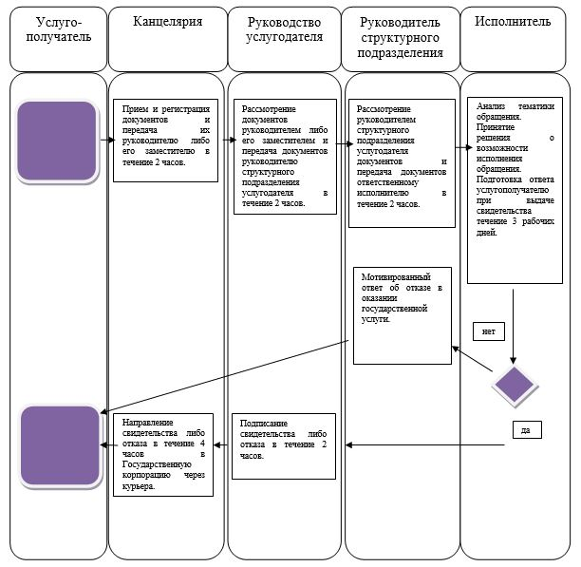

**Условные обозначения:**

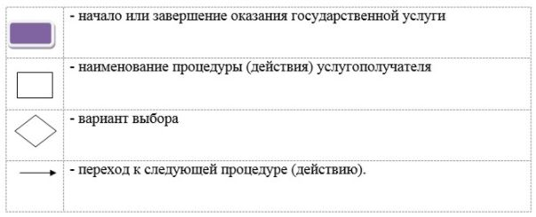

|  |  |
| --- | --- |
|  | Приложение 2 к приказу Министра по инвестициям и развитию  Республики Казахстан от 22 ноября 2017 года № 805 |
|  | Приложение 2 к регламенту  государственной услуги  "Государственная регистрация  ипотеки маломерного судна и  выдача дубликата документа,  подтверждающего  государственную регистрацию  ипотеки маломерного судна" |

**Справочник бизнес-процессов оказания государственной услуги**

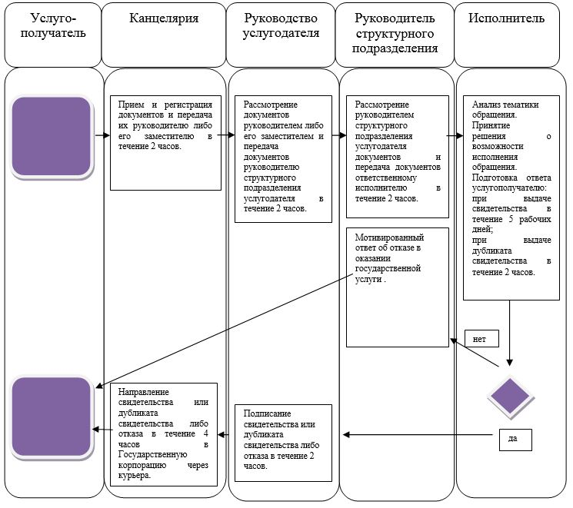

**Условные обозначения:**



|  |  |
| --- | --- |
|  | Приложение 3 к приказу Министра по инвестициям и развитию  Республики Казахстан от 22 ноября 2017 года № 805 |
|  | Приложение 2 к регламенту  государственной услуги  "Государственная регистрация  ипотеки судна и выдача  дубликата документа,  подтверждающего  государственную регистрацию  ипотеки судна" |

**Справочник бизнес-процессов оказания государственной услуги**

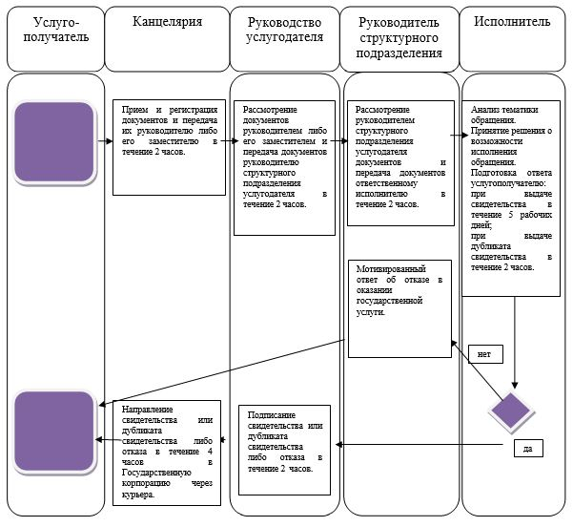

**Условные обозначения:**



|  |  |
| --- | --- |
|  | Приложение 4 к приказу Министра  по инвестициям и развитию  Республики Казахстан от 22 ноября 2017 года № 805 |
|  | Приложение 6 к приказу Министра по инвестициям и развитию Республики Казахстан от 29 мая 2015 года № 673 |

**Регламент государственной услуги**  
**"Выдача информации о государственной регистрации ипотеки судна, маломерного судна или строящегося судна"**

**Глава 1. Общие положения**

      1. Государственная услуга "Выдача информации о государственной регистрации ипотеки судна, маломерного судна или строящегося судна" (далее – государственная услуга) оказывается территориальными органами Комитета транспорта Министерства по инвестициям и развитию Республики Казахстан (далее – услугодатель).

      Прием заявления и выдача результата оказания государственной услуги осуществляется через некоммерческое акционерное общество "Правительство для граждан" (далее – Государственная корпорация).

      2. Форма оказания государственной услуги: бумажная.

      3. Результат оказания государственной услуги – выписка или копия из реестра судов Республики Казахстан в бумажном виде.

**Глава 2. Описание порядка действий структурных подразделений (работников) услугодателя в процессе оказания Государственной услуги**

      4. Основанием для начала процедуры (действия) по оказанию государственной услуги является предоставление заявки согласно пункту 9 стандарта государственной услуги "Выдача информации о государственной регистрации ипотеки судна, маломерного судна или строящегося судна", утвержденный приказом Министра по инвестициям и развитию Республики Казахстан от 30 апреля 2015 года № 556 (зарегистрирован в Реестре государственной регистрации нормативных правовых актов за № 11369) (далее – стандарт).

      5. Содержание каждой процедуры (действия), входящий в состав процесса оказания государственной услуги, длительность его выполнения:

      1) прием и регистрация заявки специалистом канцелярии услугодателя с присвоением регистрационного номера и даты в течение 2 часов;

      2) рассмотрение заявки услугополучателя руководителем услугодателя и передача заместителю руководителя услугодателя на рассмотрение в течение 2 часов;

      3) рассмотрение документов услугополучателя заместителем руководителя услугодателя и передача руководителю структурного подразделения услугодателя на исполнение в течение 2 часов;

      4) рассмотрение документов услугополучателя руководителем структурного подразделения услугодателя и передача специалисту структурного подразделения услугодателя (далее – ответственный исполнитель) на исполнение в течение 2 часа;

      5) рассмотрение ответственным исполнителем представленных документов в течение 4 рабочих дней со дня получения заявления и оформление результата оказания государственной услуги.

      6. Результат процедуры (действия) по оказанию государственной услуги, который служит основанием для начала выполнения следующей процедуры (действия):

      1) оформление выписки или копии из реестра судов Республики Казахстан и передача ее для заверения руководителю услугодателя;

      2) согласование выписки или копии из реестра судов Республики Казахстан руководителем структурного подразделения услугодателя;

      3) подписание выписки или копии из реестра судов Республики Казахстан руководителем услугодателя;

      4) передача заверенной выписки или копии из реестра судов Республики Казахстан в канцелярию услугодателя.

**Глава 3. Описание порядка взаимодействия структурных подразделений (работников) услугодателя в процессе оказания государственной услуги**

      7. Перечень структурных подразделений (работников) услугодателя, которые участвуют в процессе оказания государственной услуги:

      1) сотрудник канцелярии услугодателя;

      2) руководитель услугодателя;

      3) руководитель структурного подразделения услугодателя;

      4) ответственный исполнитель.

      8. Описание последовательности процедур (действий) между структурными подразделениями (работниками) с указанием длительности каждой процедуры (действия), необходимых для оказания государственной услуги, с указанием длительности выполнения каждой процедуры (действия):

      1) документы регистрируются специалистом канцелярии с присвоением регистрационного номера и даты, после чего передаются первому руководителю услугодателя, либо его заместителю в течение 2 часов;

      2) руководитель услугодателя передает документы заместителю в течение 2 часов;

      3) заместитель руководителя услугодателя передает документы руководителю структурного подразделения в течение 2 часов;

      4) руководитель структурного подразделения в течение 2 часов определяет ответственного исполнителя и передает документы на рассмотрение;

      5) ответственный исполнитель в течение 3 рабочих дней с момента регистрации заявки рассматривает документы и оформляет выписку или копию из реестра судов Республики Казахстан и направляет ее для заверения руководителю услугодателя;

      6) руководитель услугодателя в течение 4 часов заверяет выписку или копию из реестра судов Республики Казахстан и передает ее в канцелярию услугодателя;

      7) сотрудник канцелярии услугодателя в течение 4 часов передает выписку или копию из реестра судов Республики Казахстан в Государственную корпорацию через курьера.

**Глава 4. Описание порядка взаимодействия с Государственной корпорацией и (или) иными услугодателями, а также порядка использования информационных систем в процессе оказания государственной услуги**

      9. Описание порядка обращения в Государственную корпорацию и длительность обработки запроса услугополучателя:

      1) для оказания государственной услуги услугополучатель обращается в Государственную корпорацию;

      2) длительность обработки запроса услугополучателя в Государственной корпорации – не более 20 минут;

      3) перечень документов, необходимых для оказания государственной услуги при обращении услугополучателя (либо уполномоченного представителя: юридического лица по документу, подтверждающему полномочия, физического лица по нотариально засвидетельствованной доверенности) согласно пункту 9 стандарта государственной услуги.

      Прием в Государственной корпорации осуществляется в порядке "электронной очереди" без ускоренного обслуживания. При желании услугополучателя возможно "бронирование" электронной очереди посредством портала.

      При приеме документов оператор Государственной корпорации, сверяет данные из государственной базы данных физических лиц (далее – ГБД ФЛ) с оригиналами документов услугополучателя и возвращает оригиналы услугополучателю.

      Оператор Государственной корпорации получает письменное согласие на использование сведений, составляющих охраняемую законом тайну, содержащихся в информационных системах, если иное не предусмотрено законами Республики Казахстан.

      При приеме всех необходимых документов для получения государственной услуги, оператор Государственной корпорации выдает услугополучателю расписку о приеме соответствующих документов.

      10. Описание процесса получения результата оказания государственной услуги через Государственную корпорацию, его длительность:

      выдача результата оказания государственной услуги услугополучателю (либо его представителю по нотариально засвидетельствованной доверенности) осуществляется работником Государственной корпорации в срок указанный в расписке.

      11. Подробное описание последовательности процедур (действий), взаимодействий структурных подразделений (работников) услугодателя в процессе оказания государственной услуги, а также описание использования информационных систем в процессе оказания государственной услуги отражается в справочнике бизнес-процессов оказания государственной услуги согласно приложению 2 к настоящему регламенту.

|  |  |
| --- | --- |
|  | Приложение 1 к регламенту  государственной услуги "Выдача информации о  государственной регистрации  ипотеки судна, маломерного судна или строящегося судна" |

**Справочник бизнес-процессов оказания государственной услуги**

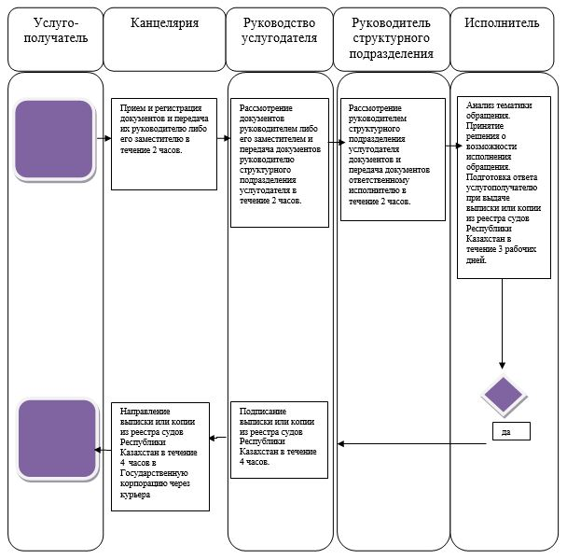

**Условные обозначения:**



|  |  |
| --- | --- |
|  | Приложение 5 к приказу Министра  по инвестициям и развитию  Республики Казахстан от 22 ноября 2017 года № 805 |
|  | Приложение 2 к регламенту  государственной услуги  "Государственная регистрация  судов внутреннего водного  плавания, судов плавания  "река-море" и прав на них в  Государственном судовом реестре" |

**Справочник бизнес-процессов оказания государственной услуги**

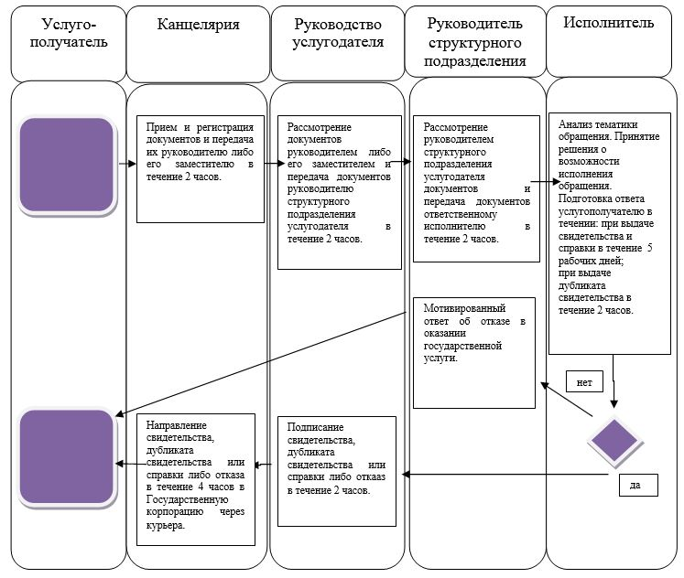

**Условные обозначения:**



|  |  |
| --- | --- |
|  | Приложение 6 к приказу Министра  по инвестициям и развитию  Республики Казахстан от 22 ноября 2017 года № 805 |
|  | Приложение 2 к регламенту  государственной услуги  "Государственная регистрация  арендованных судов  внутреннего водного плавания  и судов плавания "река-море" в  реестре арендованных  иностранных судов" |

**Справочник бизнес-процессов оказания государственной услуги**

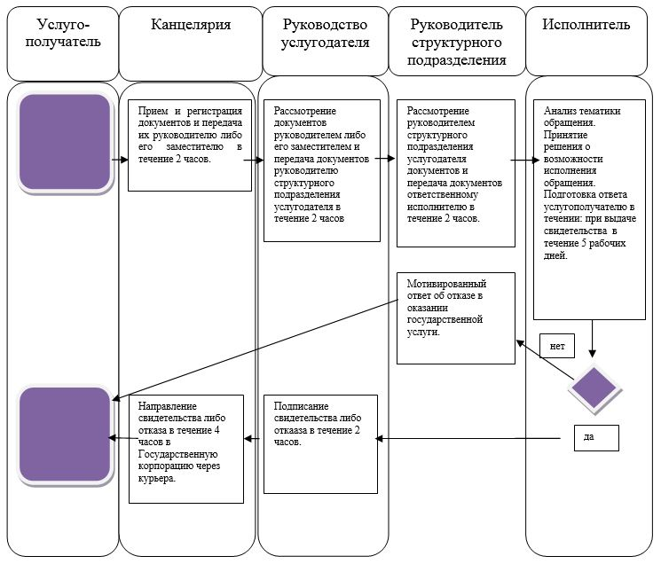

**Условные обозначения:**



|  |  |
| --- | --- |
|  | Приложение 7 к приказу Министра по инвестициям и развитию  Республики Казахстан от 22 ноября 2017 года № 805 |
|  | Приложение 2 к регламенту  государственной услуги  "Государственная регистрация  маломерных судов и прав на них" |

**Справочник бизнес-процессов оказания государственной услуги**

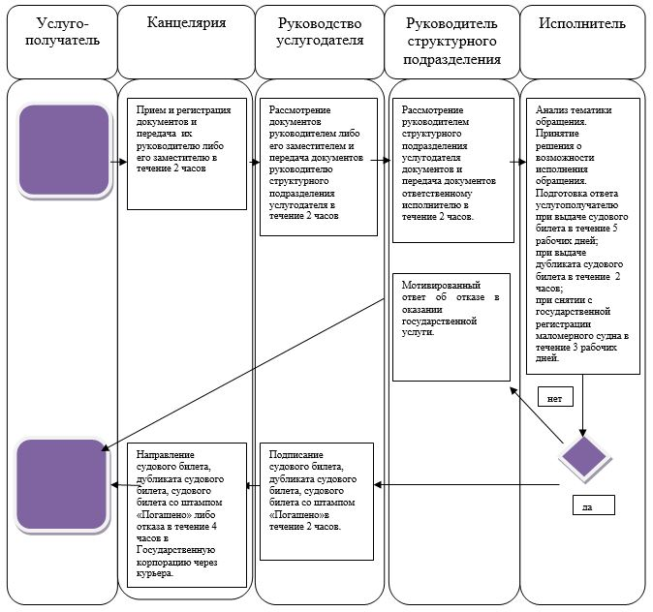

**Условные обозначения:**



© 2012. РГП на ПХВ «Институт законодательства и правовой информации Республики Казахстан» Министерства юстиции Республики Казахстан